个人简历

细节决定成败。

Personal resume

基本信息

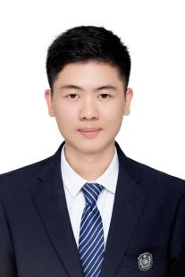

姓 名 ：许泽锋

电 话 ：15959640835

邮 箱：3224915249@qq.com

住 址：福建省漳州市深桥镇华表村

出生年月：1999.03

政治面貌：团员

毕业院校 ：龙岩学院

学 历 ：本科

求职意向：java开发工程师

自我评价

注意细节，有较强的执行能力，学习成绩优秀，自学能力强，认真负责，具有较强的适应能力，有较强的团队精神，具备良好的工作能力，想法创新，热爱编程。

技能证书

通过全国计算机三级考试，软件设计师中级，熟练运用office相关软件。

主要技能：

* 熟悉eclipse,idea等集成开发环境
* 熟悉Maven项目管理工具
* 熟悉, javaweb , SSM(Spring , SpringMVC , MyBatis) , springboot等
* 熟悉linux操作系统常用命令
* 熟悉Git控制工具和Gitee团队协作开发
* 熟悉Vue框架
* 熟悉非关系型数据库Redis，MongoDB
* 会SQL语句的使用，会服务器的搭建，会Xshell,Xftp工具的使用

掌握技能

2019.09-至今 龙岩学院

数学与信息工程学院 本科 软件工程

主修课程：《C语言程序设计》，《面向对象设计》，《数据结构》，《操作系统》，《计算机组成原理》，《计算机网络》，《软件工程概论》，《软件体系结构》，《软件需求》，《软件测试》等

在校工作：2019院就业部， 2019校摄影部，2019.09-至今班级宣传委员。

成绩：三年来综测成绩保持在班级十名左右。

经历：参加过老师的工作室，有项目是“U心康APP开发“，但后来由于开发时间过长，项目以失败告终

自己主要负责决策树的实现，项目主要用安卓技术开发。

在中国大学MOOC，哔哩哔哩等网站上学习Java，实现过一些系统的小模型。

教育背景